Лабораторная работа № 1
Построение формообразующего элемента

Задание: построить формообразующий элемент и сетку осей, сформировать перекрытия, стены, крыши; разместить на листе планы, фасады, перспективный и ортогональный виды.

Создать новый проект, используя архитектурный шаблон .
Построить новый уровень 3 на отметке 8.000.
На уровне 1 построить объемный формообразующий элемент, с размерами по основанию 12 м на 12 м и высотой 4 м.
В режиме контекстного редактирования формообразующего элемента, выделить существующий объем, «Скопировать в буфер» и «Вставить с выравниванием по выбранным уровням», указать уровни 2 и 3. Повернуть новые параллелепипеды на 15 и 30 градусов (рис. 1.1).
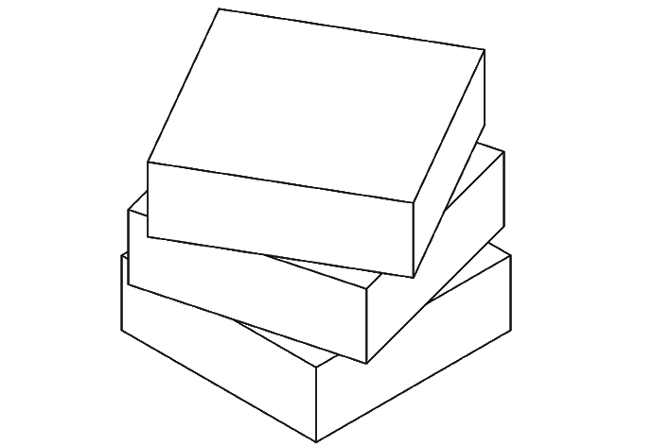

Рис. 1.1. Формообразующий элемент
Командой «Присоединить элементы геометрии» соединить параллелепипеды между собой. Завершить контекстное редактирование формообразующего элемента.

Построение сетки осей

Командой «Сетка» построить цифровые и буквенные оси по граням формообразующего элемента и через его центр (рис.1.2).
На уровне 1 выделить и скрыть на виде командой в контекстном меню «Скрыть на виде – элементы» оси 4, 5, 6, 7, 8, 9, Г, Д, Е, Ж, И, К, Л.
При необходимости, для восстановления видимости скрытых элементов, после команды «Показать скрытые элементы», выделить нужный элемент и через контекстное меню применить команду «Показать на виде/элементы»
На уровне 2, параметр «3D» осей 2 и Б заменить на «2D» с обеих концов, отключить отображения кружков, уменьшить длину осей до образования креста (рис. 1.3).
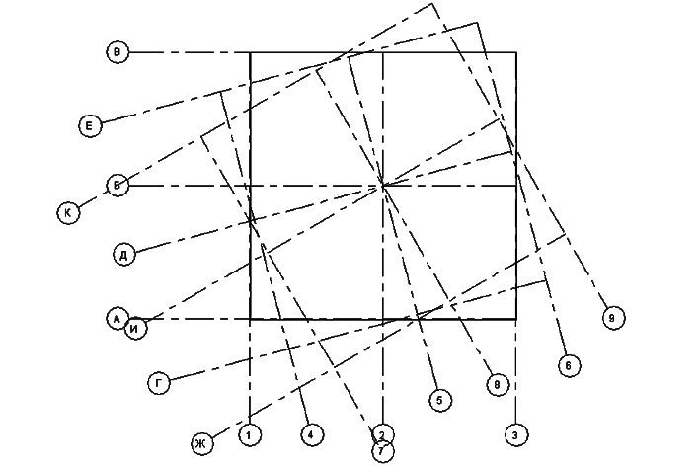

Рис. 1.2. Сетка осей
Выделить эти оси, командой «распространить границы» скопировать отображение этих осей на уровень 3.
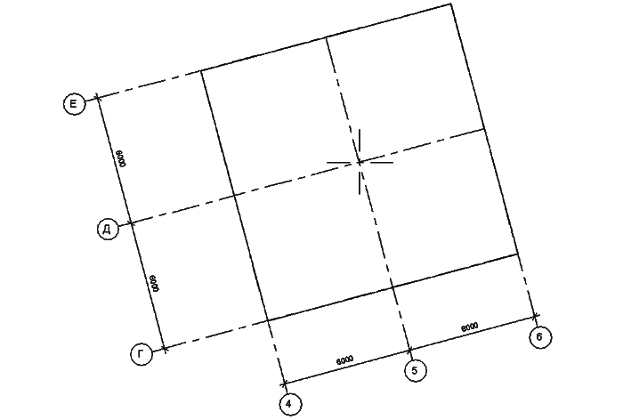

Рис. 1.3. Сетка осей уровня 2
На уровнях 2 и 3 также выделить и скрыть оси, не совпадающие с гранями формообразующего элемента на соответствующем уровне.
Проставить размеры между осями командой «Параллельный размер».

Формирование перекрытия и крыши, стенового ограждения по граням формообразующего элемента

Выделив формообразующий элемент, командой «Формообразующие элементы перекрытия» сформировать их на уровнях 1, 2, 3.
Командой «Перекрытие по грани» сформировать перекрытие типа «Типовой 150 мм» на отметках 0.000, 4.000, 8.000.
Командой «Крыша по грани» сформировать крышу «Типовой 400 мм» на отметках 4.000, 8.000, 12.000.
Выделить созданную крышу, войти в свойства типа нажав «Изменить тип» и скопировать тип, задав новое имя «Типовой 150 мм».
Изменить в параметре «Структура» толщину крыши с 400 мм на 150 мм (рис. 1.4).
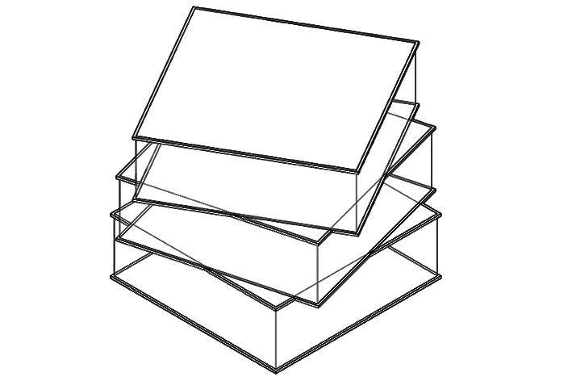

Рис. 1.4. Перекрытия и крыша
Выбрать формообразующий элемент и командой «Временное скрытие/изоляция - изолировать элемент» скрыть остальные элементы на 3D-виде.
Начав команду «Стена по грани», выбрать тип навесной стены «Наружное остекление», войти в свойства типа командой «Изменить тип», скопировать и задать новое имя «Наружное остекление кубик Рубика».
Изменить параметры: «Образец вертикальной сетки/расположение» - фиксированное число, «Образец горизонтальной сетки/расположение» - нет, «Вертикальные импосты/ внутренний тип» - прямоугольный импост 50х150, «Вертикальные импосты/границы типов» - угловой L-импост, «Горизонтальные импосты» - прямоугольный импост 50х150. Сохранить изменения в типе.
Поочередно указывая грани создать стены, указав в свойствах типа количество образцов вертикальной сетки - 2 шт.
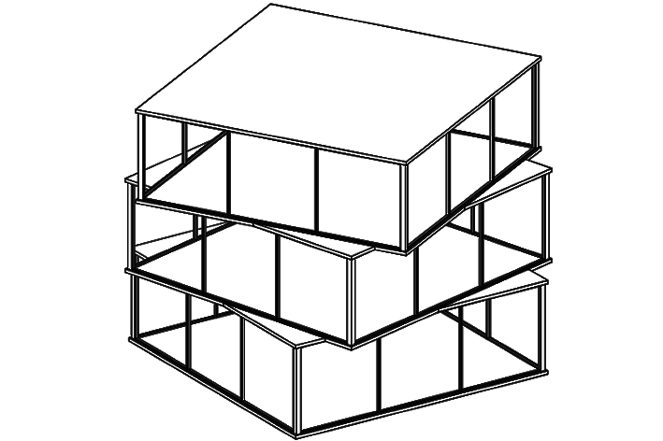

Рис. 1.5. Навесные стены
Выполнить команду «Временное скрытие/изоляция – Восстановить исходный вид» (рис. 1.5).
Поочередно выбирая перекрытия, начав команду «Редактировать контур» выбрать весь периметр перекрытия и изменить значение параметра «Консоли» на минус 150 мм.
Выбрав секущей рамкой все объекты на 3D-виде, командой «Фильтр» оставить выделенными только категорию «Стены». В свойствах изменить параметр «Неприсоединенная высота» - 3850 мм.
Командами «Фильтр» и «Временное скрытие/ изоляция/ изолировать элементы» оставить на 3D-виде объекты категорий «Перекрытия» и «Крыши».
Командой «Выровнять» дотянуть свесы крыш до свесов перекрытий.
Командой «Присоединить элементы геометрии» присоединить к перекрытиям крыши, тем самым удалив, наложение друг на друга.
В свойствах 3D-вида в «Переопределение видимости/графики» убрать галочку с категории «Формообразующий элемент». Теперь все формообразующие элементы будут видны на этом виде только при активной команде «Показать формообразующие».

Построение внутренних стен

На виде «Уровень 1» командой «Стена» создать стену типа «Типовой 200 мм» по окружности радиусом 3000 мм с не присоединенной высотой 3850 мм. Центр окружности в пересечении осей 2 и Б.
Выделить внутренние стены и после команды «Копировать в буфер» продублировать их на уровнях 2 и 3 командой «Вставить с выравнивание по выбранным уровням».
На виде «Уровень 2» скорректировать радиус окружности до 2000 мм, на плане «Уровень 3» - до 1000 мм.

Создание и размещение на листе фасада, планов и 3D видов

Скопировать 3D-вид «3D» и переименовать его в «Вид 1».
Перемещая штурвал, выбрать желаемый ракурс, раскрывающий форму объекта (рис.1.6).
На виде «Уровень 1» командой «Камера» создать камеру, указав ее положение и положение цели. Перейти в сформировавшийся перспективный вид и скорректировать область подрезки.
Переименовать его в «Вид 2», назначить визуализационный стиль «Реалистичный», включить тени на виде (рис. 1.7).
На 3D-видах «Вид 1» и «Вид 2» сделать невидимой область подрезки.
Командой «Поме-щения» разместить помещения на планах. Изменить тип марки помещения на «Марка комнаты с указанием площади».
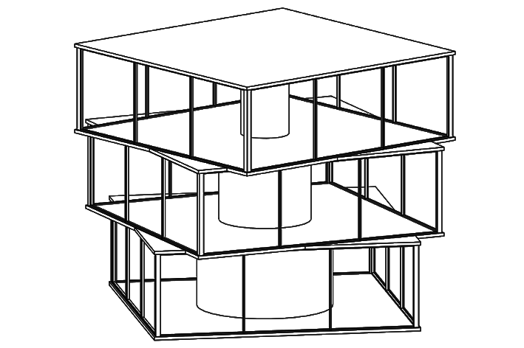

Рис. 1.6. Ортогональный вид
В малых помещениях, отметив в свойствах марки параметр «Выноска» переместить марку на свободное место.
В свойствах планов этажей активировать подрезку вида, уменьшить ее границу и сделать невидимой.
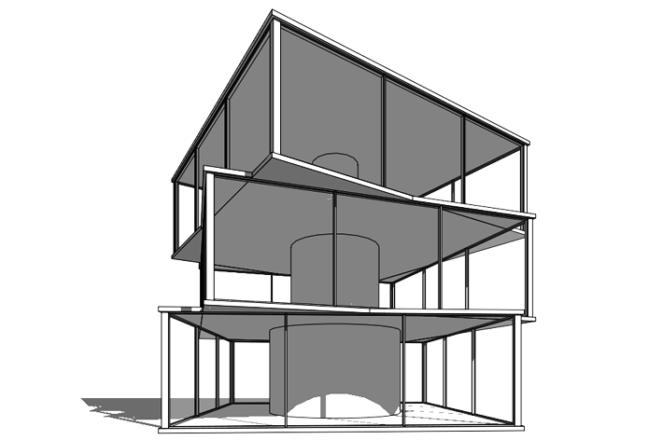

Рис. 1.7. Перспективный вид
Командой «Лист» создать лист формата А1А.
Перенести Вид 1, Вид 2, фасад «Южный», планы этажей на лист, изменяя тип видового экрана на «Без детализации».
Перейти на фасад «Южный», уменьшить выноски имеющихся уровней, скорректировать сетку осей и нанести размеры между ними (рис.1.8).

Рис. 1.8. Размещение видов на листе
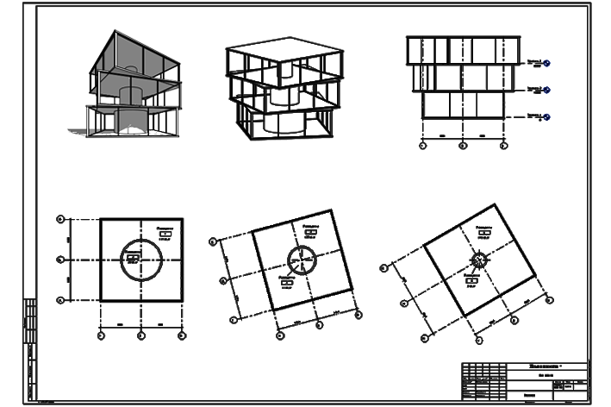

Увеличить область подрезки Вида 2, сделав ее видимой. Выделить ее, перейти на план «Уровень 1», предварительно отключив у него подрезку вида и по желанию откорректировать положение отображаемой камеры.

